«Два мира – одно детство»
(вопросы преемственности дошкольного
и начального общего образования)
Автор:
Азанова Малохат Абдувахобовна
старший воспитатель
дошкольного отделения
МАОУ СОШ №38 города Тюмени

Деятельность по формированию преемственности между дошкольным отделением «Маленькая страна» и начальным звеном МАОУ СОШ №38 города Тюмени основана на современных стандартах образования. В результате этой деятельности создаётся единая образовательная среда, позволяющая осуществить плавный переход от одной образовательной ступени к другой. Преемственность дошкольного и школьного образования позволяет сохранить и укрепить физическое здоровье ребёнка, создаёт благоприятную психологическую атмосферу для формирования и развития его личностных качеств, предпосылок успешной учебной деятельности, общей культуры.
Расположение дошкольного отделения «Маленькая страна» на первом этаже здания школы даёт дополнительные преимущества в работе педагогического коллектива над проблемой преемственности. У школьных педагогов и воспитателей существует ежедневная возможность творческого взаимодействия, обмена опытом, обсуждения актуальных вопросов. Реализуется эта возможность и в ходе работы методического объединения начальных классов, куда включено дошкольное отделение, и на совместных семинарах, круглых столах, мастер-классах.
Фото 1.
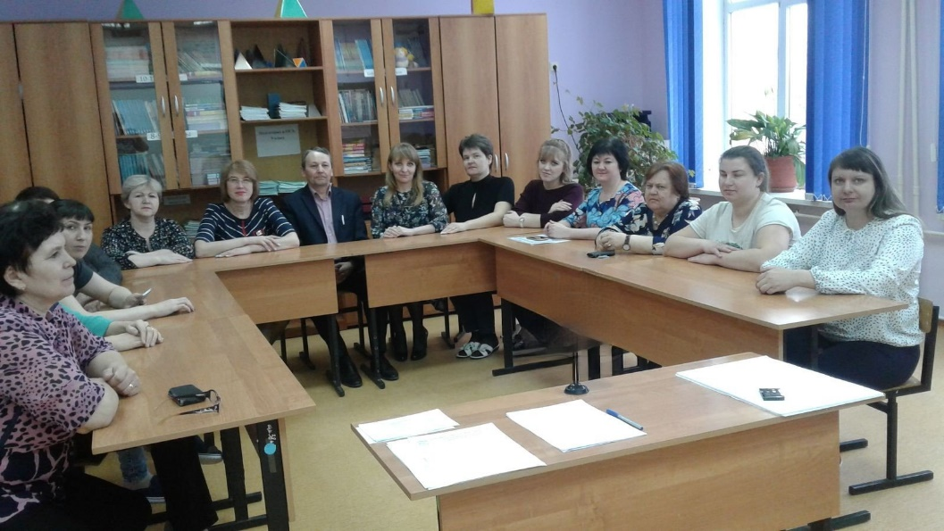
Единое пространство школы позволяет учителям и воспитателям посещать занятия, уроки. Так, в ходе проводимой в школе акции «Навстречу друг другу» педагоги начального звена знакомятся со своими будущими учениками, а воспитатели имеют возможность увидеть успехи своих выпускников.
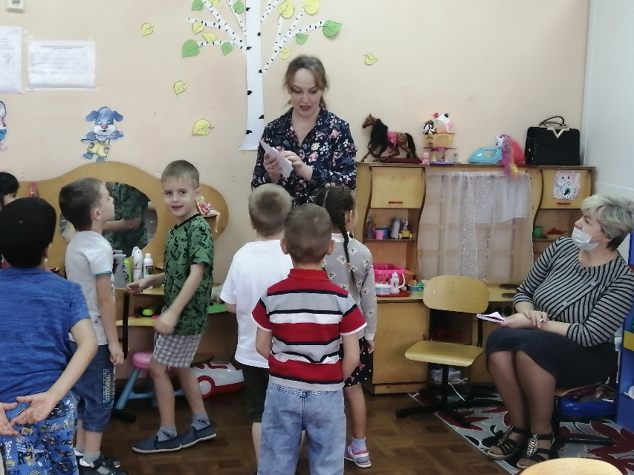
Многообразие форм педагогической деятельности также обусловлено единым образовательным пространством. Дошкольники становятся полноправными участниками торжественной линейки, посвящённой Дню Знаний,
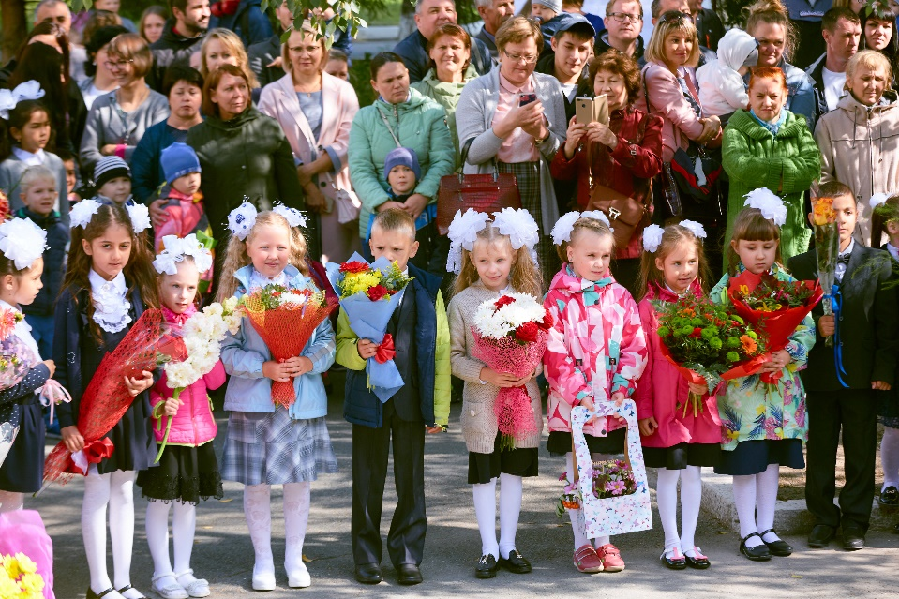
они являются обязательными посетителями школьного музея 23 февраля и 9 мая,
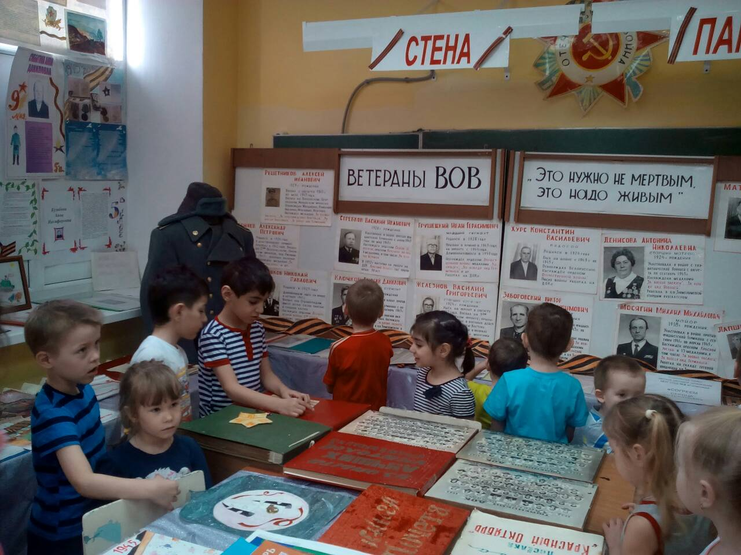
а в дни «Недели наук» дошколята присутствуют на настоящих естественнонаучных опытах в кабинетах химии и физики.

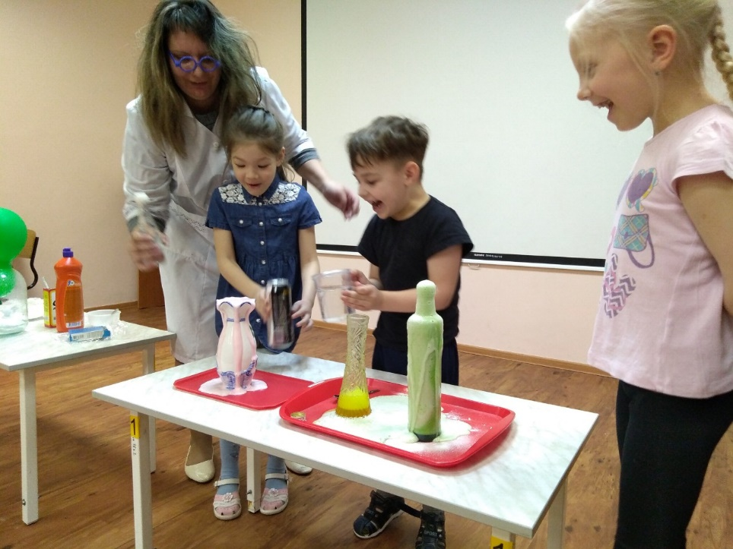

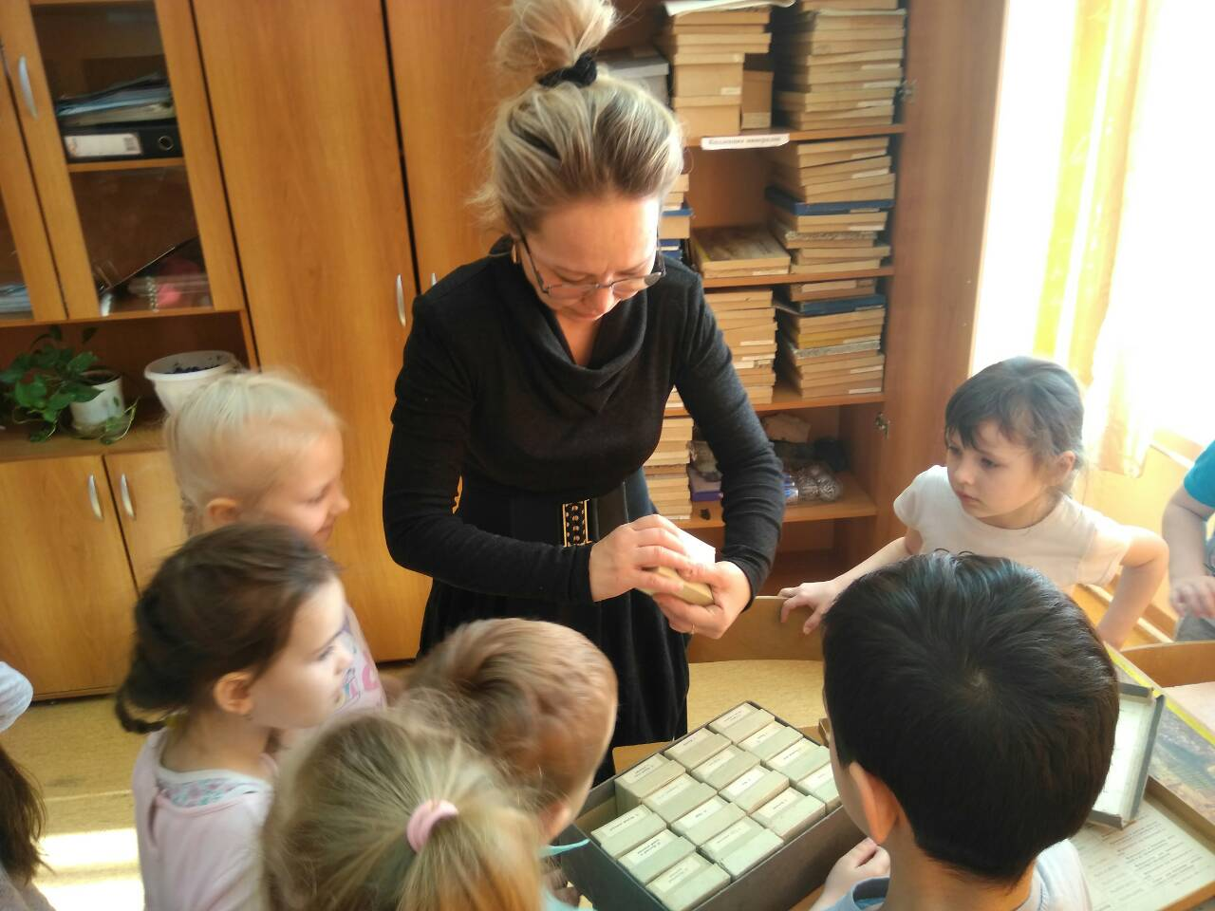

Во время экскурсии по школе, проводимой для них участниками детской организации РДШ, воспитанники знакомятся со своей будущей классной комнатой, библиотекой, спортивным залом, столовой.
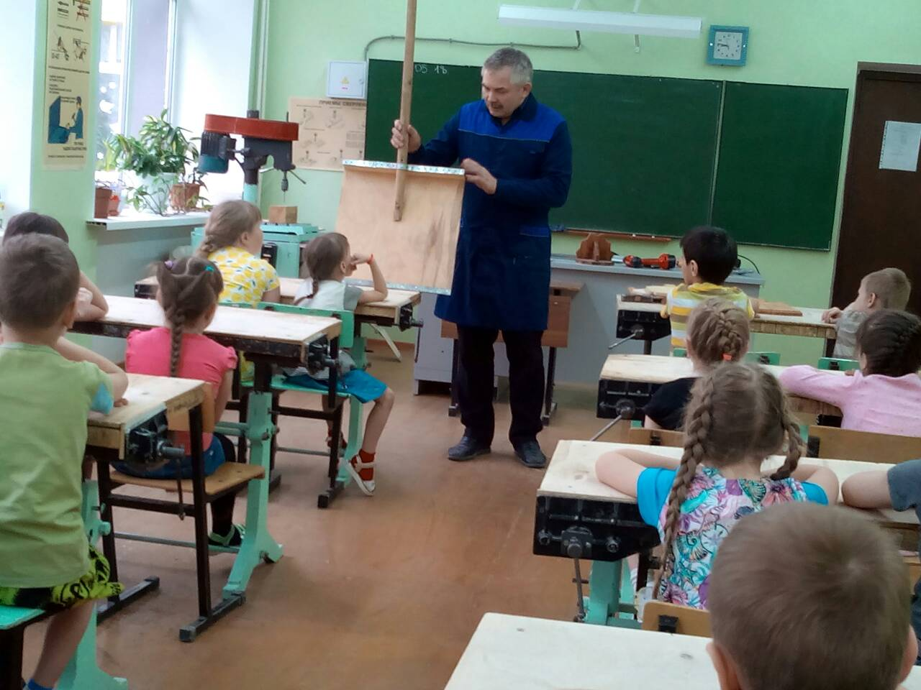

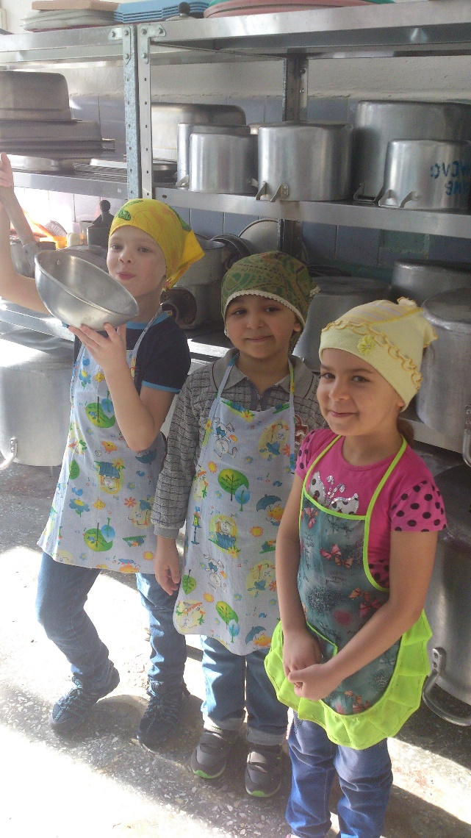
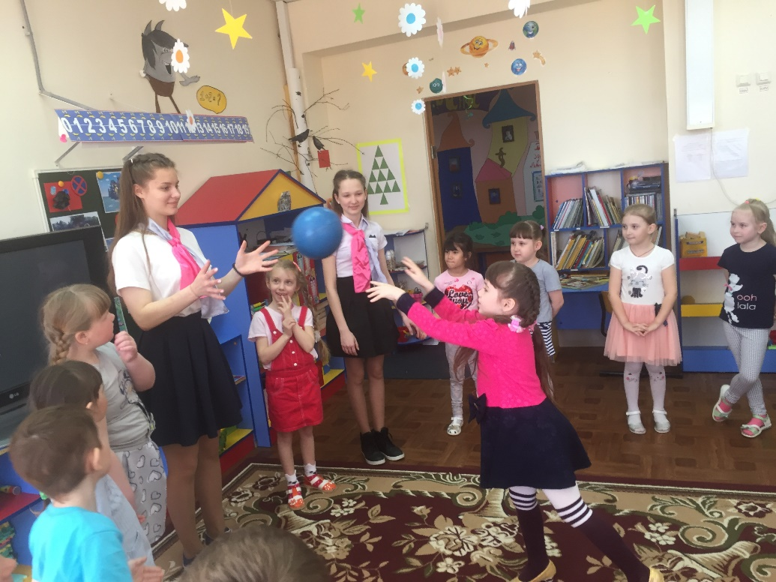

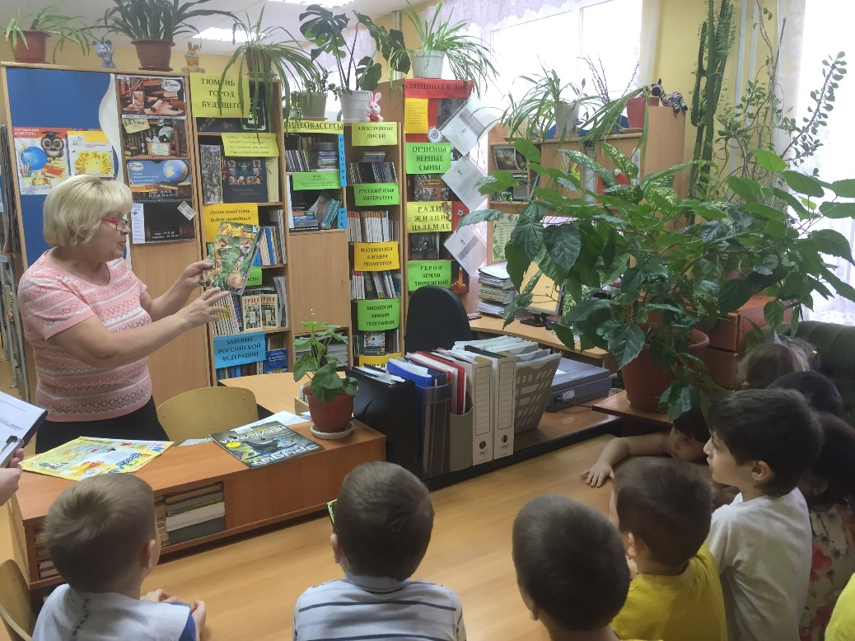

Развивающие занятия, игровые уроки проводятся для малышей не только в группе, но и во многих школьных помещениях. Различные спортивные соревнования, турниры, праздники традиционно объединяют дошколят и младших школьников.
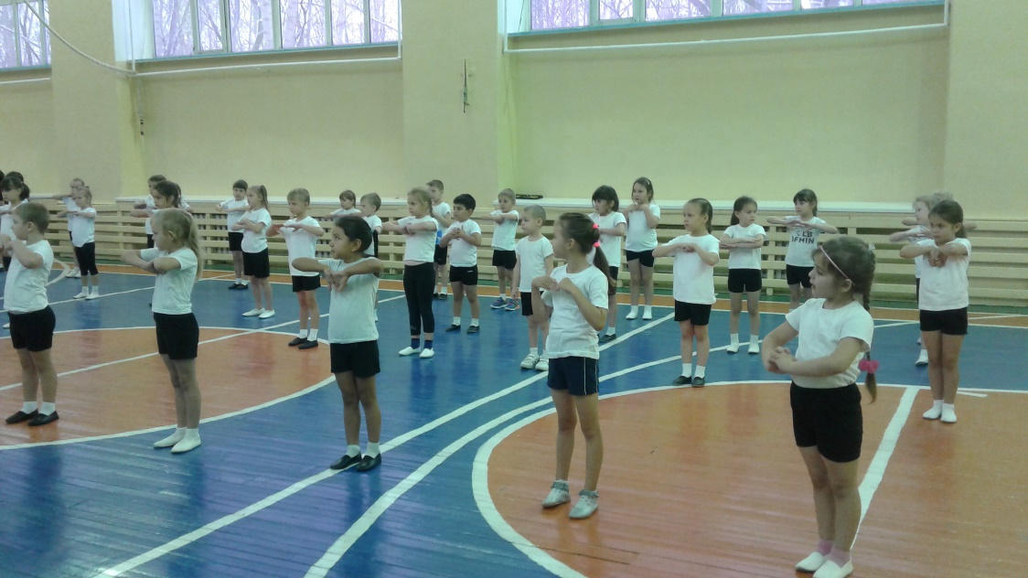

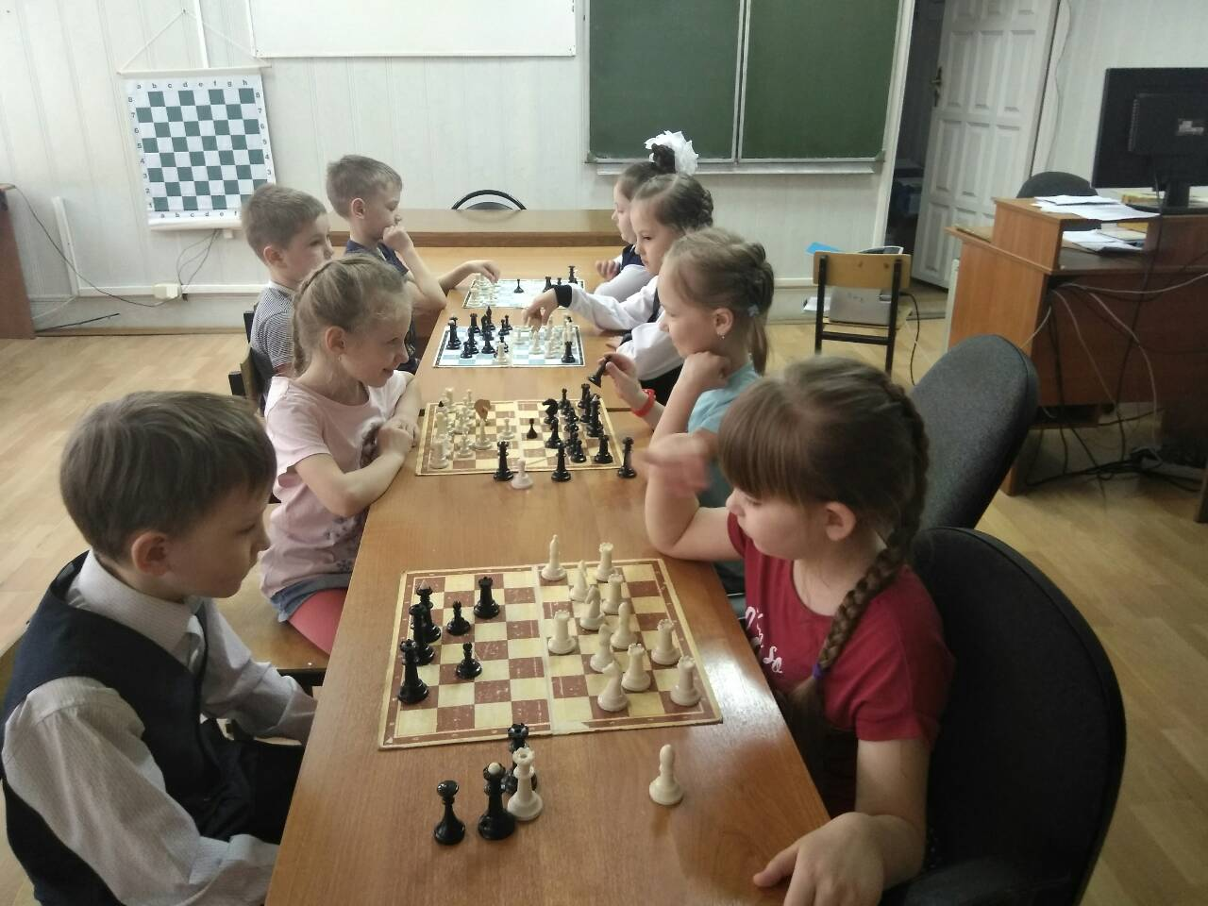

В прошлом учебном году эти ребята вместе принимали участие в постановке спектакля. Это новое пока общее дело, возможно, станет для них ещё одной доброй традицией.
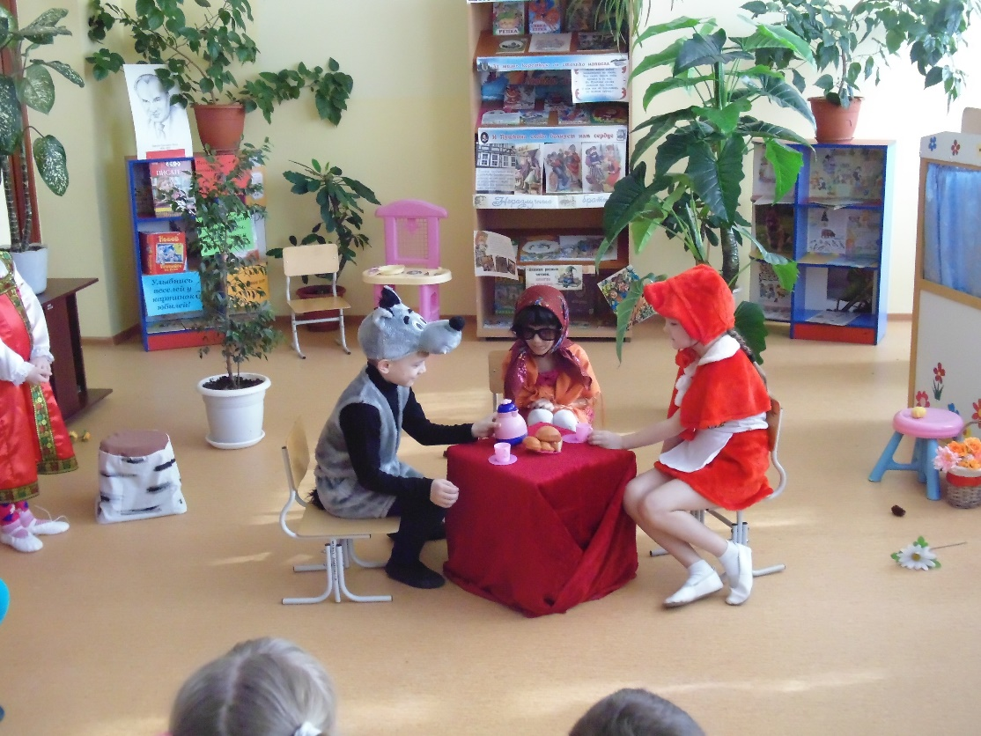

В работе с родителями будущих первоклассников принимают активное участие не только воспитатели, но и учителя начальной школы. Так, например, родительское собрание «Ваш ребёнок идёт в школу» даёт родителям возможность познакомиться с учителем, школьной учебной программой, учебниками и учебными пособиями, получить рекомендации специалистов.
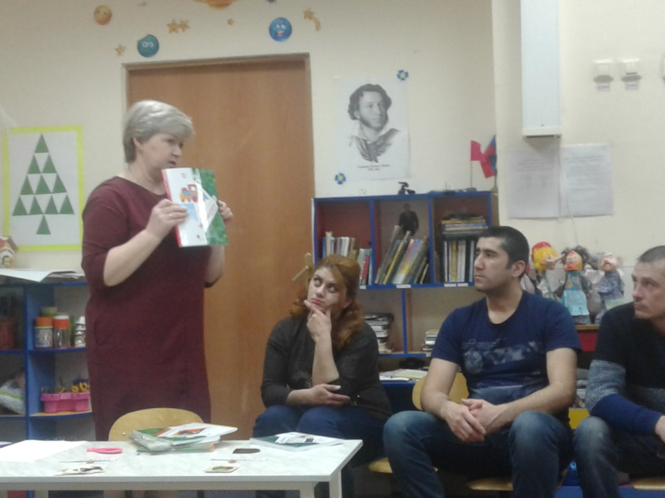

Таким образом, педагоги, ведущие многообразную деятельность по созданию преемственности между дошкольным отделением «Маленькая страна» и начальной школой, своим опытом в полной мере подтверждают слова В. А. Сухомлинского о том, что «Став учеником, ребенок продолжает делать сегодня то, что делал вчера. Пусть новое появляется в его жизни постепенно и не ошеломляет лавиной впечатлений».

